Communiqué
Pour diffusion immédiate

La Table des regroupements provinciaux d’organismes communautaires et bénévoles est à boutte
Montréal, le 24 mars 2026 – Au lendemain d’un budget du Québec hautement décevant, la Table des regroupements provinciaux d’organismes communautaires et bénévoles participe au mouvement Le communautaire à boutte et débraie du 23 mars au 2 avril 2026, à l’instar de plus de 1600 organismes communautaires autonomes qui posent un geste lourd de sens. Elle se joindra également au grand rassemblement du 2 avril devant l’Assemblée nationale. Le tout s’inscrit dans une escalade d’actions, aussi menées sous les couleurs de la campagne CA$$$H – Communautaire autonome en santé et services sociaux – Haussez le financement, pour défendre les intérêts des organismes communautaires autonomes du domaine de la santé et des services sociaux (OCASSS).
La Table agit en tant qu’interlocutrice du ministère de la Santé et des Services sociaux (MSSS) et de Santé Québec pour les 3000 OCASSS, notamment en ce qui a trait au financement du Programme de soutien aux organismes communautaires (PSOC). Pour la Table, être en grève signifie notamment de ne pas participer aux rencontres avec le MSSS et Santé-Québec, alors que 6 rencontres étaient prévues. De plus, elle réitérera les revendications de la campagne CA$$$H à la ministre responsable des Services sociaux et les communiquera aux ministres responsables des 17 régions. Ces gestes ne sont pas anodins et ils s’additionnent à d’autres actions percutantes. « En juin 2025, pour empêcher le contournement des règles de distribution des fonds annoncés dans le budget pour l’enveloppe annuelle du PSOC pour la mission globale, la Table a fait preuve d’audace en transmettant une mise en demeure au ministre responsable des Services sociaux et à la présidente du Conseil du trésor de l’époque. Si la Table avait déjà mené différentes actions de revendications, la mise en demeure a constitué un changement de ton important et profitable pour les OCASSS, puisque la manœuvre de contournement a été contrée. Participer à la grève avec Le communautaire à boutte est une suite logique permettant de rappeler les solutions concrètes pour répondre aux besoins des OCASSS : financer les missions des groupes à partir de seuils planchers communs en ajoutant 1,7G$ à l’enveloppe et indexer les subventions pour maintenir leur valeur en utilisant l’Indice des coûts de fonctionnement du communautaire (ICFC). » affirme Anne Lagarde, du comité de coordination de la campagne CA$$$H.
Tout comme les groupes mobilisés avec Le communautaire à boutte, la Table déplore que les conditions de travail se dégradent chez les groupes alors que les demandes de soutien augmentent en nombre et sont de plus en plus complexes. Les équipes, majoritairement des femmes, se retrouvent surchargées et en situation de précarité financière parce que les subventions pour la mission globale du PSOC, le seul financement permettant aux groupes d’agir sur les salaires, ne sont pas adéquatement rehaussées. « Cette année encore, le budget est insuffisant puisqu’il ne contient que 20 millions $ pour augmenter les subventions du PSOC pour la mission globale de 3000 OCASSS. D’ailleurs, contrairement à ce que le gouvernement affirme, il s’agit d’un seul montant de 20M$ qui est affiché 5 fois, l’ajout n’est donc pas de 100M$. Les OCASSS devront bel et bien traverser 2026-2027 avec un rehaussement moyen de 6 500$. Concrètement, cela signifie environ 26$ de plus par jour pour opérer un organisme. C’est famélique et indécent », souligne Stéphanie Vallée, présidente de la Table.
Les organismes font connaitre leurs revendications et leurs propositions de multiples manières. À l’hiver 2026, les OCASSS ayant participé à l’action On s’affirme! de la campagne CA$$$H ont illustré des besoins non comblés s’élevant en moyenne à 506 000$. Pendant la même période, ce sont plus de 50 mémoires déposées dans le cadre des consultations prébudgétaires qui ont proposé l’adoption de l’ICFC pour indexer correctement les subventions pour la mission globale. « En plus de ne pas répondre aux besoins de rehaussement des groupes, le ministre Girard a refusé d’implanter l’ICFC. L’indexation prévue pour 2026-2027 continuera d’appauvrir les OCASSS puisque ces derniers ne recevront qu’une indexation de 2,1% alors qu’il leur faudrait 4% pour maintenir la valeur de leur subvention », chiffre Mercédez Roberge, coordonnatrice.
La transformation sociale ne se fera pas sans maintenir la pression. Le 2 avril devant l’Assemblée nationale, des milliers de groupes de tous les secteurs d’activités, dont la Table, convergeront pour réclamer avec vigueur une reconnaissance pleine et entière de leur rôle pour la réalisation des droits. À l’approche des élections, elle prévoit multiplier les occasions de faire entendre les revendications de ses membres, des OCASSS et de l’ensemble du milieu communautaire autonome, afin que le prochain gouvernement y réponde adéquatement.

— 30 —

SOURCE Table des regroupements provinciaux d’organismes communautaires et bénévoles (TRPOCB)
Renseignements : Pour informations et demandes d’entrevues : Mercédez Roberge, coordonnatrice, coordination@trpocb.org ; 514-690-7826
Pour consulter la documentation soutenant l’analyse de la TRPOCB, un dossier Drive est mis à disposition
Pour consulter ce communiqué de presse en ligne : trpocb.org/communique-la-table-est-a-boutte/
À propos
● Stéphanie Vallée est co-coordonnatrice de l’R des Centres de femmes du Québec et présidente de la Table des regroupements provinciaux d’organismes communautaires et bénévoles
● Anne Lagarde est coordonnatrice des communications et à l’analyse politique au Regroupement des organismes communautaires québécois pour le travail de rue et membre du comité de coordination de la campagne CA$$$H.
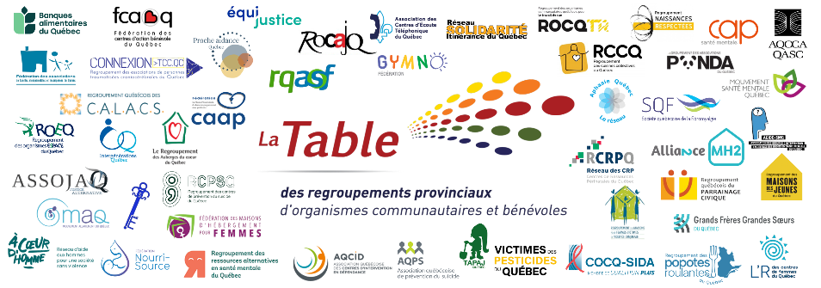
● Mercédez Roberge est coordonnatrice de la Table des regroupements provinciaux d’organismes communautaires et bénévoles

Fondée en 1995, la Table des regroupements provinciaux d’organismes communautaires et bénévoles (TRPOCB) est formée de 47 regroupements nationaux, rejoignant plus de 3 000 groupes communautaires autonomes à travers le Québec. Ce sont, par exemple, des maisons de jeunes, des centres de femmes, des cuisines collectives, des maisons d’hébergement, des groupes d’entraide, des centres communautaires, des groupes qui luttent contre des injustices ayant des répercussions sur la santé. Ceux-ci représentent les ¾ des organismes communautaires autonomes du Québec et abordent la santé et les services sociaux sous différentes perspectives (femmes, jeunes, hébergement, famille, personnes handicapées, communautés ethnoculturelles, sécurité alimentaire, santé mentale, violence, périnatalité, toxicomanie, etc.).
La Table coordonne de plus la campagne CA$$$H (Communautaire autonome en santé et services sociaux — Haussez le financement). Lancée le 17 octobre 2017, cette campagne vise l’amélioration substantielle du Programme de soutien aux organismes communautaires (PSOC) du ministère de la Santé et des Services sociaux (MSSS), au bénéfice de plus de 3 000 organismes communautaires autonomes subventionnés par le MSSS. Les revendications de la campagne CA$$$H sont : l’atteinte de l’équité de financement et de traitement partout au Québec, notamment par l’application de seuils planchers communs et adaptés aux OCASSS, l’indexation annuelle des subventions en fonction de l’Indice des coûts de fonctionnement du communautaire (ICFC) et l’ajout de 1,7 G$ à l’enveloppe annuelle du PSOC (mission globale).

Pour plus d’informations :
trpocb.org | facebook.com/TableDesRegroupements | info@trpocb.org
trpocb.org/campagneCASSSH | facebook.com/campagneCASSSH | casssh@trpocb.org
514-844-1309, 1 rue Sherbrooke Est, Montréal, QC, H2X 3V8

